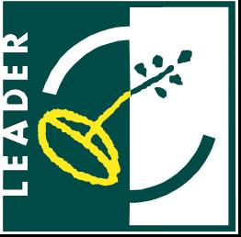

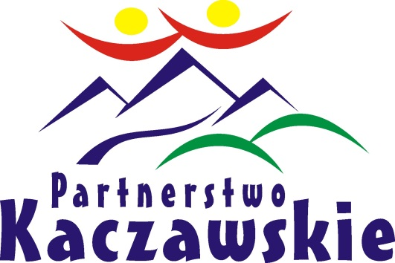

REGULAMIN KONKURSU
„NAJPIĘKNIEJSZE STOISKO NA JARMARKU”

I. Organizator konkursu
Organizatorem konkursu „Najpiękniejsze stoisko na Jarmarku” jest Stowarzyszenie „LGD Partnerstwo Kaczawskie”, 59-407 Mściwojów 45a.

II. Cele konkursu
- Prezentacja bogactwa zasobów artystycznych, rzemieślniczych i kulinarnych w celu popularyzacji i podtrzymywania tradycji i kultury ludowej;
- Promocja produktów lokalnych i wszelkiej działalności artystycznej w obrębie
Partnerstwa Kaczawskiego, mającej na celu ochronę dziedzictwa kulturowego;
3. Wyłonienie i nagrodzenie najciekawszej prezentacji stoiska promującego region.

III. Uczestnictwo w konkursie
W konkursie uczestniczyć mogą wszyscy wystawcy z terenu Partnerstwa Kaczawskiego.
Konkursem będą objęte stoiska prezentowane podczas „VIII Kaczawskiego Jarmarku Bożonarodzeniowego” w dniu 14 grudnia 2014 roku w Zespole Pałacowo – Parkowym
w Krotoszycach.

IV. Czas trwania konkursu
Warunkiem uczestnictwa jest zgłoszenie organizatorom oferty udziału w niniejszym konkursie na karcie zgłoszeniowej.
Rozstrzygnięcie konkursu nastąpi na „VIII Kaczawskim Jarmarku Bożonarodzeniowego”
14 grudnia 2014 roku w Zespole Pałacowo – Parkowym w Krotoszycach.

V. Kryteria oceny
- Bogactwo prezentowanych wyrobów i produktów.
- Prezentacja możliwie oryginalnych produktów charakteryzujących region.
- Produkty tradycyjne i lokalne jako elementy dziedzictwa kulturowego.
- Aranżacja i kompozycja stoiska oraz pomysłowość na sposób ekspozycji.
- Estetyka, jakość obsługi stoiska i informacji o prezentowanych produktach.

VI. Zakończenie konkursu
Zakończenie konkursu oraz wręczenie trzech pierwszych nagród nastąpi podczas trwania Kaczawskiego Jarmarku Bożonarodzeniowego dnia 14 grudnia 2014 roku. Od postanowień komisji konkursowej nie przysługuje odwołanie.

Nagrody w konkursie zostaną współfinansowane ze środków Unii Europejskiej z EFRROW w ramach umowy przyznania pomocy na działanie „Funkcjonowanie lokalnej grupy działania, nabywanie umiejętności i aktywizacja” objętego PROW na lata 2007-2013, Instytucja Zarządzająca Programem Rozwoju Obszarów Wiejskich na lata 2007-2013 – Ministerstwo Rolnictwa i Rozwoju Wsi”.

Kontakt:
Biuro Stowarzyszenia „LGD Partnerstwo Kaczawskie”
59-407 Mściwojów 45a
tel/fax: 76 872 87 18
oraz Małgorzata Świderska – członek zarządu tel.76 870 11 13, e-mail: swiderska@paszowice.pl

